Unión del Pueblo Navarro parlamentu-taldeari atxikitako Alberto Catalán Higueras  foru parlamentariak idatziz erantzuteko galdera egin du **(9-18/PES-00236)**, jakin nahi baitu zer jarduketa egin dituen Landa Garapen, Ingurumen eta Toki Administrazioko Departamentuak udako hilabeteetan Corellako “Arteak” natur monumentuan. Honako hau da Landa Garapeneko, Ingurumeneko eta Toki Administrazioko kontseilariak horri buruz igorri dion erantzuna:

Corellako arteak 165/1991 Foru Dekretuaren bitartez deklaratu ziren natur monumentu. Gero, 87/2009 Foru Dekretuaren bitartez, Natur Monumentuen Katalogo berria ezarri zen, zeinean hasieran jasotako batzuk baztertzen ziren eta adituek zein kontserbazioaren kezka zuten herritarrek Nafarroako natur monumentu gisa aitortzea eskatutako beste batzuk jasotzen ziren.

Corellako Arteak bai 165/1991 Foru Dekretuan, bai aurrekoa indarrik gabe uzten duen 87/2009 Foru Dekretuan ageri dira.

Natur monumentu horren kasu zehatzean, Landa Garapeneko, Ingurumeneko eta Toki Administrazioko Departamentuak enkargatutako txostenen arabera, arteen multzo horrek gainbehera handia izan du 1995etik. Hartara, egiaztatu da 2013an jada irauteko arazo larriak izan zituztela, bereziki, aleetako batek. Arteek bizirik irauteko arazo horiek eten ahal izan ziren kukula txikitze aldera egindako inausketa-lan batzuekin eta ureztatze-programa bat ezarriz; izan ere, esku-hartze horien ondoren, itxuraz, biziberritze partzial bat gertatu zen.

Pasarte hori bera 2016an errepikatu zen, eta egoera horren aurrean txosten bat enkargatu zitzaion arbolazaintzako aditu Gabriel García Iguiñiz jaunari, eta hark ondorioztatu zuen arteetako bat itxuraz hilik zegoela eta gainerako bi aleak aurreko 20 urteetan izan dutenaren antzeko egoeran zeudela.

Aipatu txostenak honako hau gomendatzen zuen:

1. Zuhurtasun-tarte bat ematea itxuraz hilik dagoen artea dela-eta,  
eta hurrengo udaberrira arte, hau da, 2017ko udaberrira arte itxarotea, ikusteko kimurik ateratzen ote zen; halakorik egon ezean, mozketara jo beharko da.

2. Gainerako bi arteak ureztatzea, haiek biziberritzeko. Lan hori GAN-NIK tresna-sozietateari enkargatu zitzaion, eta horrek, 2016ko irailaren 30ean eta urriaren 6an haiek ureztatu zituen: egun bakoitzean 6.000 litro ur bota zien.

2017ko udara igarota, egiaztatu zen ez dela kimurik atera itxuraz hilik dagoen artean; aldi berean, egiaztatu zen gainerako bi arteak egonkor daudela; horrenbestez, ez zen beharrezkotzat jo bi arte horiek gehiago ureztatzea.

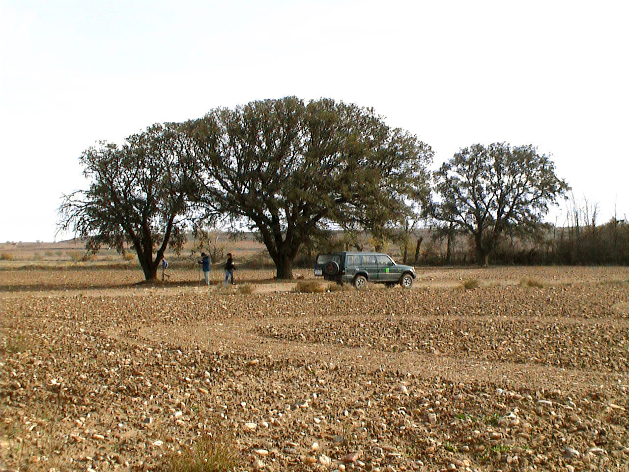Natur monumentu horren 2018ko udako egoera da arte bat hilik dagoela, eta beste bietan onerako bilakaera txiki antzeman dela, 2002ko argazki honekin alderatuta egiazta daitekeen bezala; izan ere, bertan hiru arteen egoera makala ikusten da.

2018ko abuztuaren 31ko beste argazki honetan, ikusten da erdiko artea hilik dagoela, eta beste biek 2002an baino itxura hobea dutela.

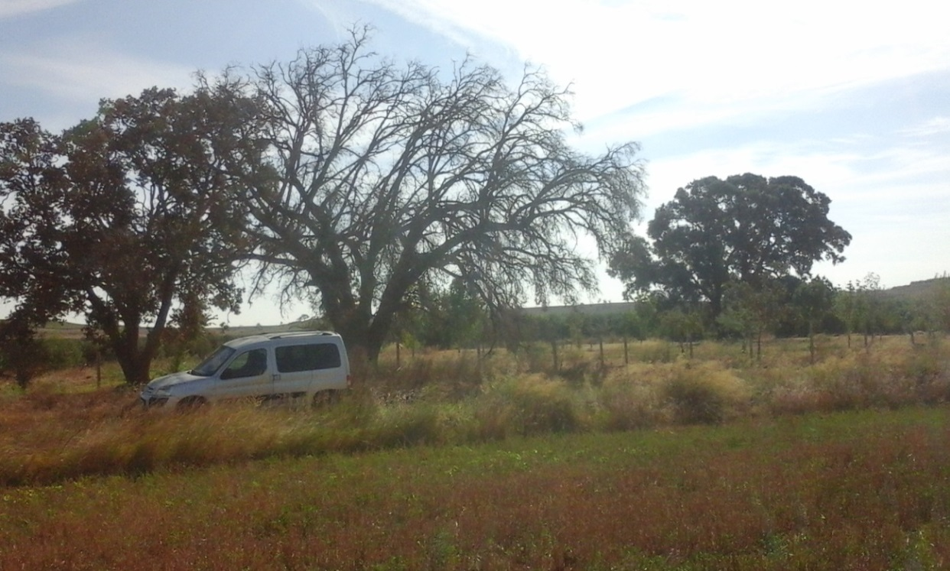

Arbolazaintzako aditu Gabriel García Iguiñizen 2016ko txosteneko gomendioei jarraituz, erdiko artea bota egin beharko zen. Halere, horretara jo baino lehen eta, horrenbestez, Nafarroako zenbait zuhaitz berezi natur monumentu deklaratu eta horien babes araubidea ezartzen duen abenduaren 1eko 87/2009 Foru Dekretua aldatu baino lehen, komenigarritzat jo zen aztertzea ea natur monumentu hori babestutako faunako espezieen elikadurarako, hazkuntzarako edo aterperako tokia den.

Zutik dagoen arbola hilaren egungo egoera oso positiboa da faunako espezieak, babestuak zein ez babestuak, elikatzeko, hazteko edo babesteko leku gisa. Egoera horretan, eta pertsonen segurtasunean eta osasunean eragin zezaketen beste inguruabarrik gertatzen ez bada, komenigarritzat jo da momentuz ale hori ez botatzea, baizik eta zutik mantentzea, zeren eta espezie horien habitataren zati bat baita, aipatutako foru dekretuaren 5. artikuluak jasotzen duen bezala.

Ale hila zutik mantentzeko erabakiaz gainera, 2018ko udan erabaki da arteen inguruko lurzoruen analisi berri bat enkargatzea, 2002an egindakoarekin alderatu ahal izateko. Litekeena da 16 urte hauetan aldaketak gertatu izana baldintza edafikoetan eta, horrenbestez, arteen egoeran. Arte horien inguruan ureztatzen hasi diren azalerak azken 16 urte hauetan gehiago izateak, agian baldintza edafiko horiek aldatu dituzte, eta lurzoruaren analisi berri bat egiteak balio dezake hasierako uste hori berretsi edo gezurtatzeko.

2002an egindako analisian aipatu zen arteak Alhama ibaiaren alubioi-hondoan daudela, ekialdetik haiek menderatzen dituzten tarteko terrazen hondarren azpian. Baieztatu zen lurzorua sakona dela, ehundura librekoa, harri gutxikoa, karbonato-eduki apalekoa, pH arinki alkalinokoa eta egitura apalekoa. Azken batez, eskualdeko alubioi-hondoko zoru tipikoa.

Orduan egin zen analisitik ondorioztatu zen lurzoru horren alderdirik deigarriena haren gazitasuna dela, arina zundaketan eta sendoa, berriz, arteen azpian. Eta aipatzen zen onuragarria izanen litzatekeela gazitasun horren denborazko bilakaeraren jarraipena egitea, iritzita hura handitu egin litekeela baldin eta hurbileko lursailetako ureztatzeen maiztasuna handitzen bazen edo arestian aipatutako tarteko terrazak ureztatzen hasten baziren. Hurbileko eremu horietan ureztatze-ur gehiegi egoteak putzuak eragin litzake toki horretan edo/eta lurzoruen gazitasuna areagotu litzake. Horrek larriki konprometituko luke arbola horiek bizirik irautea. Hori guztia dela eta, 2002ko analisia amaitzen zen esanez aldizka kontrolatu beharko zirela bai lurzoru horien gazitasunaren bilakaera, bai eta maila freatikoaren aldaketa ere.

Proposamen horri jarraituz, 2018ko irailaren 19an, Landa Garapeneko, Ingurumeneko eta Toki Administrazioko Departamentuko Lurzoru eta Klimatologia Bulegoarekin jarri ginen harremanetan, lurzoruen analisi bat egin zezaten, 2002an bulego horrek berak egin zuenaren antzekoa. Eskaera jasota, 2018ko urriaren 23an, bulego horretako langileek, Tuterako barrutiko basozainak lagunduta, laginak hartu zituzten arteen inguruneko lurzoruetan. Lagin horiek Nasertic enpresa publikoari eman zaizkio, eta haren laborategietan analizatzen ari dira.

Gaur egun, analisi horien emaitzen zain gaude.

Hori guztia jakinarazten dizut, Nafarroako Parlamentuko Erregelamenduaren 194. artikulua betez.

Iruñean, 2018ko azaroaren 28an

Landa Garapeneko, Ingurumeneko eta Toki Administrazioko kontseilaria: Isabel Elizalde Arretxea